**Opgave 1**

Skriv koden, som fremstiller nedenstående billede (sort baggrund, gul cirkel). Cirklen skal fade ud og ind. Du bestemmer selv perioden. Løs opgaven uden at bruge tweens.

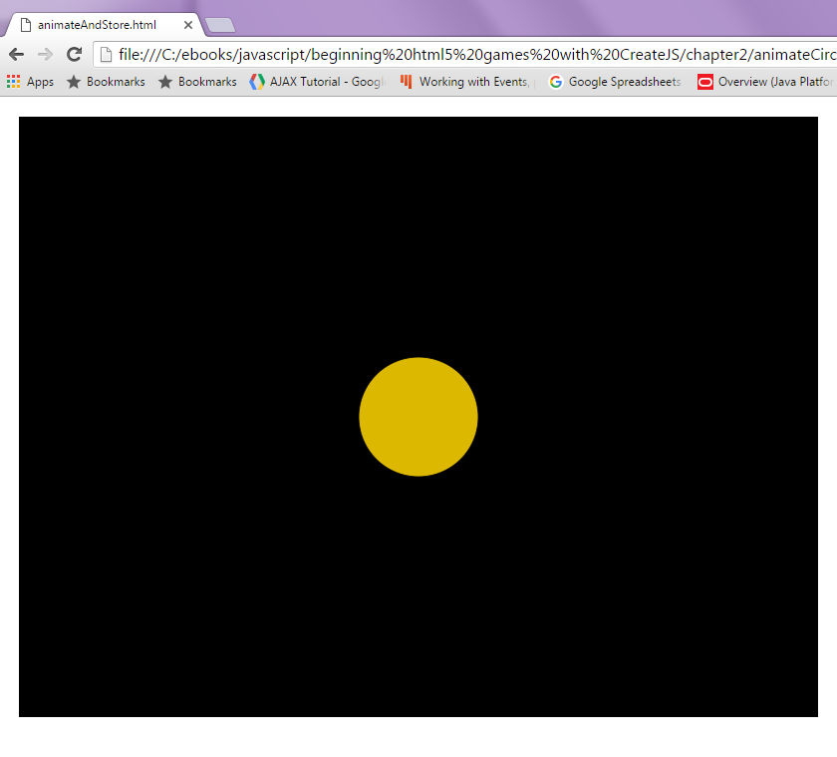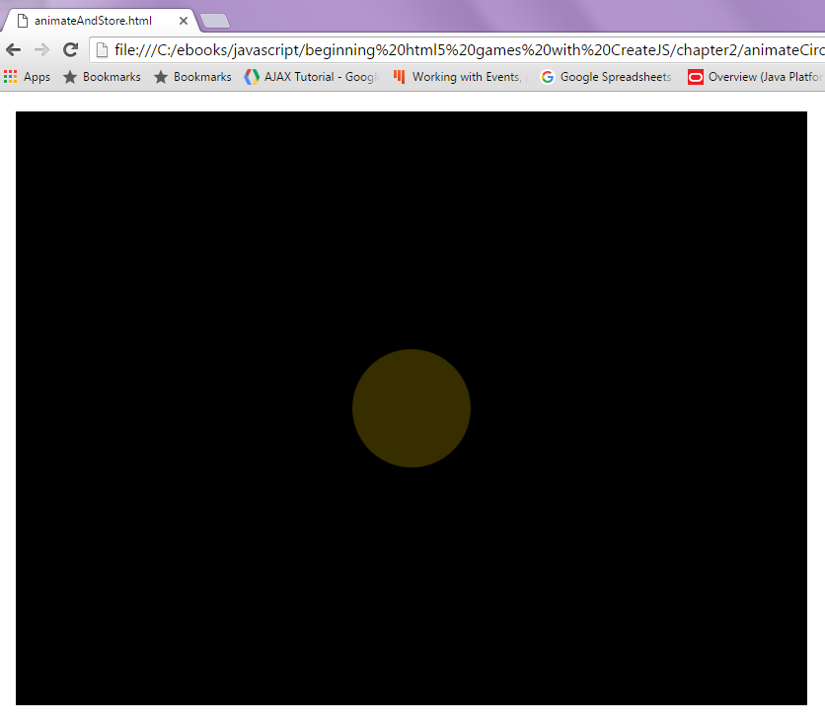

Gem opaciteten (alpha) i local storage. Når programmet starter eller genstartes, skal det åbne med værdien for alpha i local storage.

Gem resultatet i blinkingCircle.html.

**Opgave 2**

Kopiér blinkingCircle.html over i blinkingCircle2.html. Opret en cirkel til og placér dem som på nedenstående screendump. De to cirkler skal være i modfase, dvs når alpha stiger for den ene skal alpha falde for den anden.

Udskriv værdien for alpha til skærmen. Afrund den udskrevne værdi til to decimaler og sørg for, at der ikke bliver opdateret så tit på skærmen, at man ikke har en chance for at følge med!

